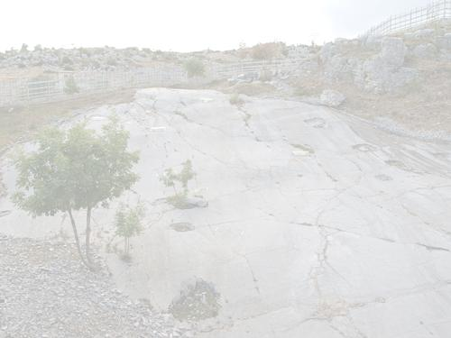
Sessione mattutina per le scuole
(Auditorium “Giovanni Paolo II”)

Ore 9.00 Saluti

Mons. don Pietro Florio
Rettore Seminario Arcivescovile di Benevento

Prof. Luciano Campanelli
Presidente Onlus “Un Futuro a Sud”

RELAZIONI

Ore 9.30 – Allievi scuola media “De La Salle”. Viaggio nella memoria della Terra lungo i sentieri del vento: il Museo Paleontologico ed il Parco Eolico di Montefalcone di Valfortore.

Ore 10.30 – Dr.ssa Maria Carmela Del Re
Coodinatore Tecnico Centro Musei Scienze Naturali Università Federico II Napoli
Il Centro Musei delle Scienze Naturali di Napoli, importante patrimonio per la città.

Ore 11.30 Dott. Alessandro Torre – Dott. FabioTorre
Presidente Associazione Haliotis – I.E.ME.S.T.
Il Geoparco delle Madonie: un modello di geoturismo.

Ore 12.30 Chiusura lavori.

Aprile 2011

6° Premio “Scipionyx samniticus e la paleontologia nascosta”

Concorso nazionale per scuole di ogni ordine e
cultori della Paleontologia

Nell’ambito della XIII Settimana
della Cultura Scientifica e della Creatività Benevento

Il premio è gentilmente offerto da
Istituto Statale “Carafa – Giustiniani”
Cerreto Sannita (BN).

Regolamento e spunti per la realizzazione
degli elaborati al sito www.unfuturoasud.it

Sessione pomeridiana per i geologi
(Auditorum “Madonna della Grazie”)

Ore 14,30 – Registrazione partecipanti

Ore 15,00 Saluti.
Dr. Francesco Peduto
Presidente Ordine Geologi Campania.

RELAZIONI

Dott. Luciano Campanelli
Presidente Onlus “Un Futuro a Sud”
Paleofuturo a Sud. Cinque lustri tra i fossili
“maestri muti”.

Dott. Antonello Bartiromo
Università degli Studi Federico II Napoli
Applicazioni della Paleobotanica nelle Scienze della Terra

Prof. Carmela Barbera
Università degli Studi Federico II Napoli
I nuovi coccodrilli del giacimento di Pietraroja

Ore 16,30
Dott. Vincenzo Amato, Dott. Sabatino Ciarcia;
Dott. Roberto Pellino.

Presentazione della prima edizione del calendario geo-escursionistico campano.

A cura dell’ Ordine dei Geologi della Campania ed associazioni Geologia&Turismo e Lerka Minerka.

Ore 17.00
Esperienze a confronto

Dott. Alessandro Torre - Dott. Fabio Torre
Presidente Associazione Haliotis – I.E.ME.S.T.
I sentieri geologico-naturalistici e geologico-urbani del Madonie Geopark.

Dott. Aniello Aloia – Dott. Andrea Toni
Ente Parco Nazionale del Cilento
Il patrimonio geologico e naturalistico del Geoparco delle Cilento.

Ore 18,00 Coffee break

Ore 18,30 TAVOLA ROTONDA
Verso il Geoparco di Pietraroja

Moderatore e conclusioni

Dott. Lorenzo Benedetto
Tesoriere Ordine Geologi Campania

INTERVENTI

Dott. Gian Vito Graziano
Presidente Ordine Nazionale dei Geologi

Sig. Lorenzo Di Furia
Sindaco di Pietraroja

Ing. Carlo Falato
Assessore alla Cultura della Provincia di Benevento
aderente ad “UNESCO Sud Italia”

Prof. Filippo Russo
Direttore del Dipartimento di Studi Geologici ed Ambientali dell’ Università del Sannio

Prof. Luigi Capasso
Direttore del Museo di Scienze Biomediche dell’Università di Chieti

Prof. Mario Coletta
Direttore del Dipartimento di Conservazione dei Beni Architettonici ed Ambientali dell’Università Federico II Napoli.

Ore 19,45 Dibattito

Ore 20,00 Chiusura lavori.

ANIELLO ALOIA. Nato a Ceraso nel 1970, si laurea in Geologia nel 1993. Dal 2001al 2007 è geologo funzionario presso l’Autorità di Bacino Regionale Sinistra Sele. Dal 2007 è dipendente dell’Ente Parco Nazionale del Cilento e Vallo di Diano con qualifica di Responsabile dell’Ufficio Monitoraggio Ambientale, Idrogeologia e Difesa del Suolo. E’ coautore di articoli pubblicati su riviste specializzate e della “Guida Geologico Ambientale del monte Gelbison Novi Velia”. Da novembre 2010, dopo il riconoscimento del Parco Nazionale del Cilento e Vallo di Diano come Geoparco, è Geopark Manager. - VINCENZO AMATO. Nato a Benevento nel 1970, si laurea in Geologia nel 1996 e consegue il dottorato di ricerca in Scienze della Terra presso l’Università di Napoli “Federico II”. Conduce attività di ricerca nel campo della geoarcheologia e della geologia del quaternario, collaborando con le Università del Molise, di Salerno e di Napoli. Dal 2010 è delegato regionale per la Campania dell’Associazione Geologia e Turismo www.geologiaeturismo.it - CARMELA BARBERA si laurea nel 1963 in Geologia presso l’Università di Napoli “Federico II”. Conduce varie campagne di scavo a Pietraroja svolgendo ricerche e studi di museologia. Docente della cattedra di Paleontologia dei Vertebrati dell’Università Federico II Napoli è stata presidente di commissione dei corsi per l’abilitazione di docenti di Scienze delle scuole secondarie. - ANTONELLO BARTIROMO. Nato nel 1974 si laurea nel 2003 in Scienze Naturali presso l’Università degli Studi di Napoli “Federico II”.Consegue un Master in Museologia Naturalistica ed un Dottorato di Ricerca in Scienze della Terra. Vince due assegni di ricerca presso il CNR e sta ultimando un secondo Dottorato in Analisi dei Sistemi Ambientali. E’ stato docente presso l’Università “Ibn Tofail” in Marocco per i corsi di Tecniche di Museologia Naturalistica e di Comunicazione della Scienza. E’ autore di pubblicazioni scientifiche su riviste nazionali ed internazionali con particolare riguardo la paleobotanica. – LUCIANO CAMPANELLI. Nato a Benevento il 1962, dopo la maturità classica si laurea in Geologia nel 1986 presso l’Università di Napoli “Federico II”. Iscritto all’Albo dei Geologi nel 1989 esercita la libera professione nel campo dell’edilizia, della pianificazione del territorio e la progettazione di G.I.S. e telerilevamento. Nel 1998 fonda la Onlus “Un Futuro a Sud” di cui è presidente svolgendo vari progetti nelle scuole del Sannio. Dal 2001 é docente di Scienze Matematiche presso l’Istituto “De La Salle”. E’ consigliere regionale dell’Ordine dei Geologi della Campania per il quadriennio 2009-13. – SABATINO CIARCIA. Nato a Venticano nel 1962 si laurea in Scienze Geologiche nel 1990 presso l’Università di Napoli “Federico II” dove consegue il dottorato di ricerca in Geologia del Sedimentario. Nel 1991 si abilità alla professione di Geologo e lavora nel campo del rilevamento geologico dell’Appennino centro-meridionale. Docente incaricato di Geologia Regionale presso l’Università degli Studi del Sannio é autore di numerose pubblicazioni scientifiche. – MARIELLA DEL RE si laurea in Geologia nel 1983 presso l’Università di Napoli “Federico II”. Nel 1986 diventa conservatore del Museo di Paleontologia catalogando e riorganizzando l’esposizione per la divulgazione scientifico- didattica ed organizzando varie manifestazione e mostre tra cui “Un dinosauro a Pietraroja” e “Collezionare la Natura” che annualmente si svolge nel Complesso Universitario di San Marcellino (Napoli). – ROBERTO PELLINO. Nato nel 1969 a San Giorgio del Sannio si laurea in Geologia nel 1998 presso l’Università di Napoli “Federico II” discutendo la tesi "Ricostruzione delle modificazioni geoambientali avvenute in Campania durante il periodo storico sulla base di ricerche geoarcheologiche." Geologo abilitato, progetta percorsi naturalistici sul Matese e Pietraroja etc. Nel 2004 fonda insieme alcuni amici appassionati di trekking, l'associazione escursionistica naturalistica Lerka Minerka di cui è presidente. www.lerkaminerka.com – ANDREA TONI. Nato a Roma nel 1966 si laurea in Geologia nel 1991 presso l’Università “La Sapienza”. Partecipa a corsi organizzati dal FORMEZ finalizzati alla formazione e selezione di istruttori amministrativi per regioni, enti, funzionari tecnici per gli Enti Parco. Dal 1996 al 2001 si occupa di gestione del ciclo dei rifiuti urbani e della stazione ecologica del comune di San Lazzaro di Savena (BO). Dal 2001 è dipendente dell’Ente Parco Nazionale del Cilento e Vallo di Diano. Attualmente è Responsabile del Servizio Tecnico del Parco Nazionale del Cilento e Vallo di Diano nonché della gestione e conservazione del patrimonio geologico del Geoparco. – ALESSANDRO TORRE. Nato a Palermo nel 1968 si laurea in Geologia presso l’Università di Palermo e si abilita alla professione di Geologo nel 2001. Lavora per la stesura e l’aggiornamento delle Carte Geologiche Regionali e collabora per l’allestimento di vari Musei Paleontologici siciliani, svolgendo attività di formazione geoturistica per conto dell’associazione Haliotis di cui è presidente www.haliotis.it Dal 2004 è consulente dell’Ente Parco Madonie per l’implementazione di nuove tecniche di fruizione delle Madonie Geopak nell’ambito della rete europea. Dal 2009 è nel comitato scientifico dello I.E.ME.S.T. (Istituto Euro Mediterraneo di Scienze e Tecnologia) nell’ambito del quale é responsabile del gruppo “Geoparchi e Geositi” - FABIO TORRE. Nato a Palermo nel 1967 si laurea in Geologia presso l’Università di Palermo e si abilità alla professione di Geologo nel 2001. Lavora come libero professionista nel campo della pianificazione territoriale e riqualificazione ambientale, dell’insediamento di infrastrutture e progettazione di discariche. Dal 2004 è consulente dell’Ente Parco Madonie. Dal 2009 è membro del comitato scientifico di I.E.ME.S.T. www.iemest.eu e responsabile del gruppo di studio: “Monitoraggio del dissesto idrogeologico”.
____________________________________
Progetto ed organizzazione
“Un futuro a Sud”
Associazione Culturale Onlus per la promozione delle risorse geologiche del Sannio
info@unfuturoasud.it - www.unfuturoasud..it
via N.Calandra, 7 – BN - cell. 338.3431680 – fax 0824-51001

Direzione Scientifica
Luciano Campanelli
Per la frequenza alla sessione pomeridiana sono stati richiesti cinque crediti A.P.C. per i geologi . Per iscrizioni al convegno compilare il modulo scaricabile dal sito www.pietraroia.it inviando e mail a info@untuturoasud.it – La partecipazione è gratuita.

Empire web service - Tel.0824.880977
Si ringrazia il Consiglio Regionale dell’Ordine dei Geologi della Campania e l’Istituto “De La Salle” di Benevento.

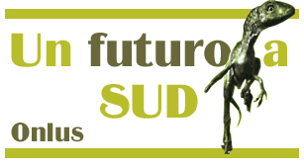

INCONTRI CON LA PALEONTOLOGIA

VI EDIZIONE

Convegno
Benevento 14 marzo 2011
Seminario Arcivescovile - Viale degli Atlantici

Premio
Benevento aprile 2011

Patrocini

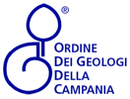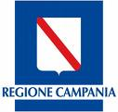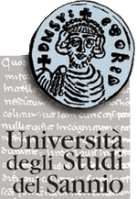

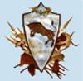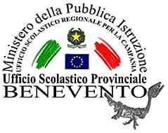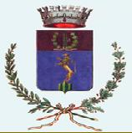
PROVINCIA DI COMUNE DI
BENEVENTO PIETRAROJA

